Luthfi Krishna Haryadi | Try Exception & User Input | TI - C
25071103865 | Try Exception & User Input | TI - C

- Rangkuman Materi Try Exception dan User Input
- User Input
import math
x = input("Enter a number:")
y = math.sqrt(float(x))
print(f"The square root of {x} is {y}")

Pada kode tersebut, python memiliki fungsi input untuk menerima masukan dari user, yang dimana user memasukkan sebuah angka yang nantinya akan dimasukkan ke variabel x dan diproses pada baris berikutnya. (sumber : w3schools)
- Exception
Exception atau pengecualian adalah kesalahan yang terjadi ketika Python mengerti perintah Anda, tetapi mendapatkan masalah saat mengikutinya. Umumnya, pengecualian bisa terjadi ketika aplikasi sudah mulai beroperasi dan memunculkan Pesan Traceback.
print(angka)

"""
Output:
Traceback (most recent call last):
File "/home/glot/main.py", line 1, in <module>
print(angka)
NameError: name 'angka' is not defined
"""

Contoh kode di atas merupakan tipe kesalahan yang menunjukkan bahwa program tersebut tidak mendefinisikan variabel "angka". Jenis kesalahan ini terjadi ketika Anda tidak melakukan deklarasi dan inisialisasi variabel, tetapi langsung memanggil variabel tersebut. Program juga menampilkan keterangan atau pesan detail setelah memberi tahu tipe kesalahannya.

Contoh lain
bukan_angka = '1'
bukan_angka + 2

"""
Output:
Traceback (most recent call last):
File "/home/glot/main.py", line 2, in <module>
bukan_angka + 2
TypeError: can only concatenate str (not "int") to str
"""

Pada contoh di atas, program memunculkan kesalahan karena variabel "bukan_angka" termasuk tipe data string. Di sisi lain, program berusaha melakukan operasi aritmetika yang mengharuskan kedua variabel atau operan bertipe data integer. Pesan tipe kesalahan yang dimunculkan adalah TypeError dengan keterangan atau pesan detailnya adalah "can only concatenate str (not "int") to str". (sumber : dicoding python course)

- Try Exception
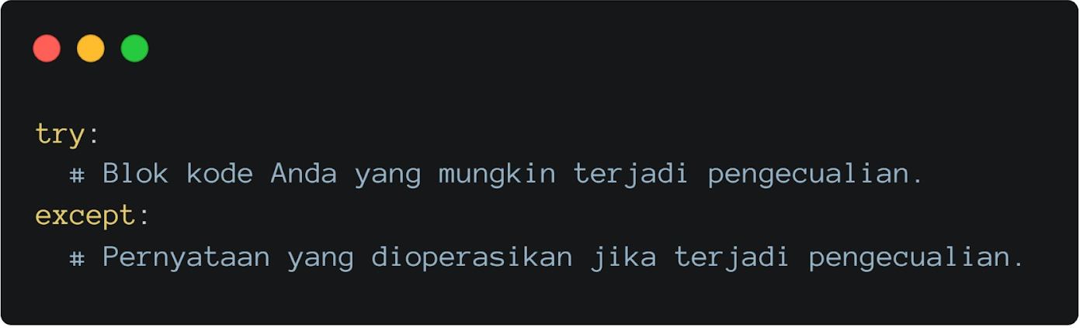
Try Exception merupakan langkah penanganan terhadap eror yang terjadi, biasa ditulis dengan sintaks try dan except seperti pada gambar berikut.
Anda bisa simpan kode yang dibuat di dalam "try" statement. Kode tersebut merupakan barisan kode yang mungkin terjadi pengecualian. Ada pun statement "except" adalah statement yang akan digunakan ketika pengecualian tersebut terjadi. (sumber : dicoding python course)

exception bisa lebih dari satu
try:
value = int(input('Enter a natural number: '))
print('The reciprocal of', value, 'is', 1/value)
except ValueError:
print('I do not know what to do.')
except ZeroDivisionError:
print('Division by zero is not allowed in our Universe.')
except:
print('Something strange has happened here... Sorry!')

except yang ada yang berisi kata kunci error spesifik (pada except pertama dan kedua) dan ada juga yang default (pada except ketiga). (sumber : cisco networking academy)

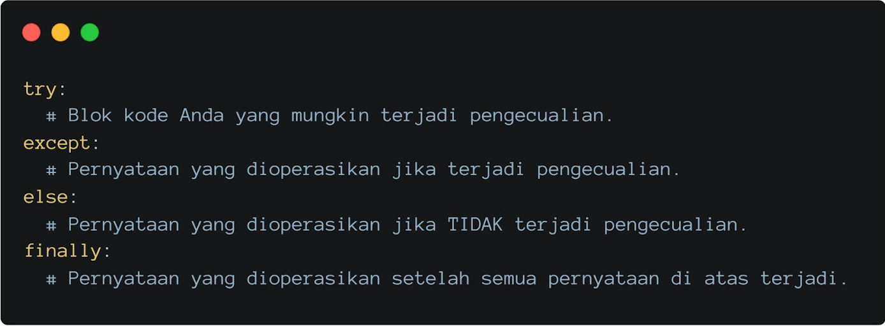
Struktur Lengkap Try Exception

Contoh
var_dict = {"rata_rata": "1.0"}

try:
print(f"rata-rata adalah {var_dict['rata_rata']}")
except KeyError:
print("Key tidak ditemukan.")
except TypeError:
print("Anda tidak bisa membagi nilai dengan tipe data string")
else:
print("Kode ini dieksekusi jika tidak ada exception.")
finally:
print("Kode ini dieksekusi terlepas dari ada atau tidaknya exception.")

"""
Output:
rata-rata adalah 1.0
Kode ini dieksekusi jika tidak ada exception.
Kode ini dieksekusi terlepas dari ada atau tidaknya exception.
"""

- 5 Pertanyaan Essay dan jawaban
1. Apa yang dimaksud dengan user input dalam Python dan bagaimana cara menggunakannya?
Jawaban:
User input adalah data yang dimasukkan oleh pengguna saat program sedang berjalan. Dalam Python, user input diperoleh menggunakan fungsi input(). Data yang diterima oleh input() secara default bertipe string, sehingga sering kali perlu dikonversi ke tipe data lain seperti int atau float.

2. Apa yang dimaksud dengan exception dalam Python?
Jawaban:
Exception adalah kesalahan (error) yang terjadi saat program dijalankan (runtime error). Exception muncul ketika Python memahami sintaks program, tetapi terjadi masalah saat eksekusi, seperti pembagian dengan nol atau kesalahan tipe data.

3. Mengapa try-except diperlukan dalam sebuah program?
Jawaban:
Try-except digunakan untuk menangani error agar program tidak berhenti secara tiba-tiba. Dengan try-except, programmer dapat mengontrol alur program ketika terjadi kesalahan dan memberikan pesan yang lebih informatif kepada pengguna.

4. Apa perbedaan except dengan error spesifik dan except tanpa nama error?
Jawaban:
- except dengan error spesifik digunakan untuk menangani jenis kesalahan tertentu, misalnya ValueError atau TypeError.
- except tanpa nama error digunakan untuk menangani semua jenis kesalahan yang tidak terduga (defaultnya).

5. Jelaskan fungsi else dan finally pada struktur try-except!
Jawaban:
- else dijalankan jika tidak terjadi exception pada blok try.
- finally selalu dijalankan, baik terjadi exception maupun tidak, biasanya digunakan untuk membersihkan resource atau menampilkan pesan akhir.

- Studi Kasus dan Kode Program
Program dapat melakukan
- menerima input user
- menghindari eror jika user input bukan angka
- menangani eror jika ada pembagian dengan 0
Kode program ditulis seperti di bawah ini :
try:
angka1 = int(input("Masukkan angka pertama: "))
angka2 = int(input("Masukkan angka kedua: "))

hasil = angka1 / angka2
print("Hasil pembagian:", hasil)

except ValueError:
print("Input harus berupa angka!")

except ZeroDivisionError:
print("Tidak bisa membagi dengan nol!")

else:
print("Perhitungan berhasil dilakukan.")

finally:
print("Program selesai dijalankan.")

Hasil Kode Program
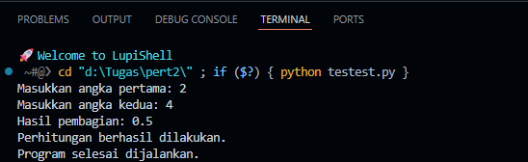
- Kode Normal

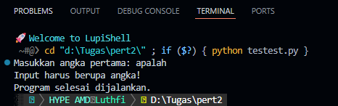
- ValueError

- ZeroDivisionError
